«Приобщение детей к истокам мордовской народной культуры»

Советы родителям

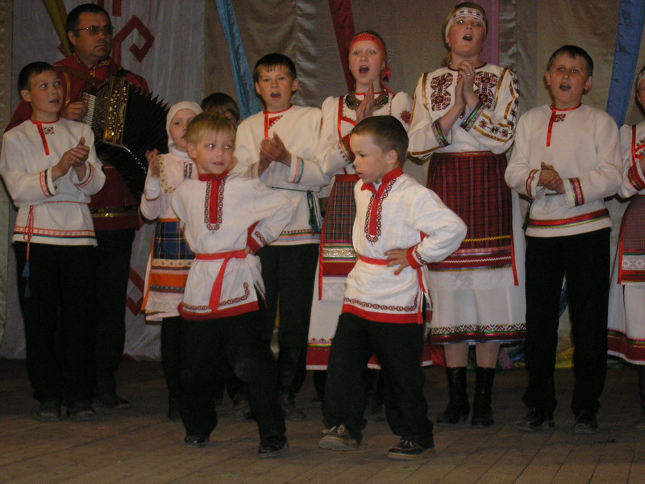

Для чего нужно приобщать детей к народной культуре?

Мордовский фольклор – уникальная, самобытная культура наших предков, осознаётся современным обществом как значимый фактор духовности, преемственности поколений, приобщения к жизненным национальным истокам.
Мы живем в интересное и сложное время, когда на многое начинаем смотреть по-иному, многое открываем заново и переоцениваем. В первую очередь это относится к нашему прошлому, которое большинство людей знает поверхностно. Обратиться к своим истокам – значит восстановить связь времен, вернуть утерянные ценности. В этом поможет фольклор, ведь его содержание – жизнь народа, человеческий опыт, духовный мир человека, его мысли, чувства, переживания.
Начинать знакомство с фольклором лучше с раннего возраста, так как маленькие дети быстрее и активнее впитывают новый, интересный, полезный для них материал.
Неиссякаемый источник традиционной народной культуры даёт возможность находить разнообразные пути оптимизации процесса воспитывающего и развивающего обучения школьников, помогает решить задачи нравственного и эстетического воспитания, развивать творческие способности подрастающего поколения. Ознакомление с традициями мордовского фольклора должно подаваться в доступной для учащихся форме, должны учитываться возрастные особенности детей, поэтому рационально использовать, так называемый, «Детский фольклор», изобилующий играми, сказками, потешками, дразнилками и другими малыми фольклорными жанрами.
Необходимо широко использовать все виды фольклора (сказки, песенки, пословицы, поговорки и т.д.). В устном народном творчестве сохранились особенные черты народного характера, присущие ему нравственные ценности, представления о добре, красоте, правде, храбрости, трудолюбии и верности. Особое место в произведениях устного народного творчества занимают уважительное отношение к труду, восхищение мастерством рук человеческих. Благодаря этому фольклор является богатейшим источником познавательного и нравственного развития детей.

«Как приобщать детей к мордовской народной культуре дома? Совместные занятия детей и родителей.»

Занимательные упражнения
Составь из слов пословицу или поговорку:
-Родина, ничего, краше, нет (Краше Родины нет ничего. - «Тиринь мастордо седе мазый мезеяк арась.»)
-человек, Родина, без, птица, что, гнездо, без (Человек без Родины, что птица без гнезда. - «Ломанесь тиринь масторвтомо, кода нармунь пизэвтеме.»)
-без, родители, что, ребёнок, на, пёрышко, ветер (Ребёнок без родителей, что пёрышко на ветру. - «Уроз эйдинесь, кода толга вармань каршо.»)
-пахать-сеять, умей, умеешь, урожай, и, собрать (Умеешь пахать-сеять, умей и урожай собрать. - «Маштат видеме-сокамо - маштт сюронь кочкамо( урядамо ).»
-дети, кто, с, живёт, радуется, без, дети, кто горюет (Кто с детьми живёт - радуется, кто без детей - горюет. - «Эйкакш мартось эри, эйкакштомось - ризны.»)

Подбери пословицу, поговорку к рисунку:
В родное село и дорога шире.
(Тиринь велев кись келей.)

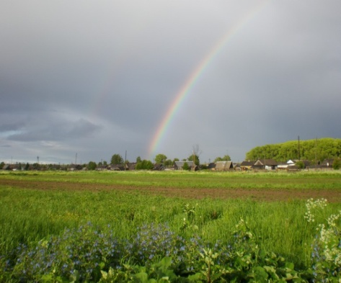
Кто овец разводит, тот и в шубе ходит.
(Ки реветь три-ванны, се шуба лангсонзо
кантни.)

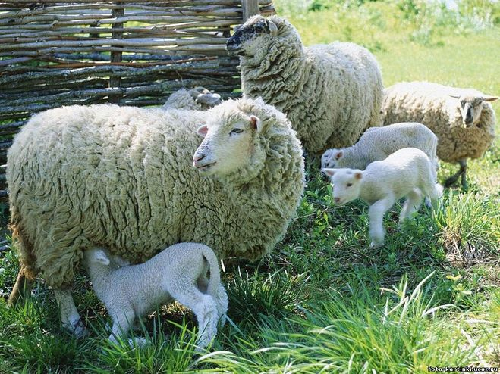
В родном краю жизнь как в раю.
(Тиринь масторсо эрямось кода райсэ.)

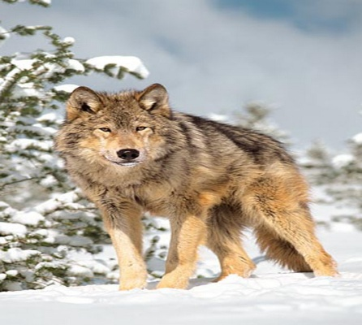
Кто волком родился, тот волком и умрёт.
( Кие вергизэкс шачсь, се вергизэкс и кулы.)

Длинным языком хорошо только облизывать.
( Кувака кельсэ паро ансяк нолсемс.)

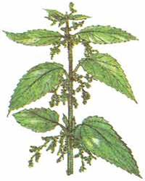
Мордовские загадки
1. Не похожа на огонь, только ой как жжёт ладонь.
( А моли тол ёнов, ансяк пек пици кедь.)
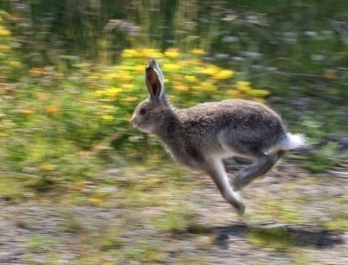
2. Зимой белый, летом серый.
( Тельня ашо, кизна сёрмав.)

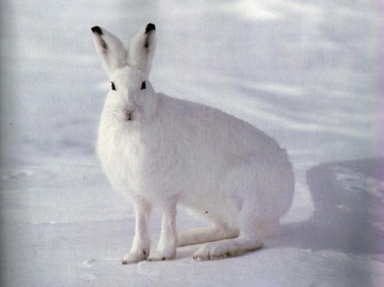
3.В середине поля большое блюдо с мукой.
(Пакся куншкасо почт вакан.)

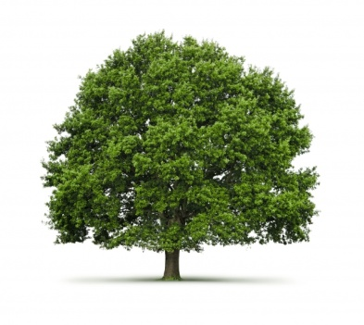
4. Весной и летом зелёное, осенью жёлтое
Зимой покрыто белым одеялом.
(Тунда ды кизна пиже, сексня ожо
Тельня вельтязь ашо вельтявкссо.)

5. В Африке был доктор
Лечил зверей пилюлями
Скажика, мальчик, Ипполит,
Кто этот врач?
(Доктор ульнесь Африкасо,
Звертнень лецясь пилюлясо.
Ёвтак, цёркам, Ипполит,
Кие врачось?)
Читаем детям
Как собака друга искала
Мордовская сказка
Давно-давно в лесу жила собака. Одна-одинёшенька. Скучно ей было. Захотелось собаке друга себе найти. Такого друга, который никого не боялся бы.
Встретила собака в лесу зайца и говорит ему:
— Давай, зайка, с тобой дружить, вместе жить!
— Давай, — согласился зайка.
Вечером нашли они себе местечко для ночлега и легли спать. Ночью бежала мимо них мышь, собака услышала шорох да как вскочит, как залает громко. Заяц в испуге проснулся, уши от страха трясутся.
— Зачем лаешь? — говорит собаке. — Вот услышит волк, придет сюда и нас съест.
«Неважный это друг, — подумала собака. — Волка боится. А вот волк, наверно, никого не боится».
Утром распрощалась собака с зайцем и пошла искать волка. Встретила его в глухом овраге и говорит:
— Давай, волк, с тобой дружить, вместе жить!
— Что ж! — отвечает волк. — Вдвоем веселее будет.
Ночью легли они спать. Мимо лягушка прыгала, собака услышала да как вскочит, как залает громко. Волк в испуге проснулся и давай ругать собаку:
— Ах ты такая-разэтакая! Услышит медведь твой лай, придет сюда и разорвет нас.
«И волк боится, — подумала собака. — Уж лучше мне подружиться с медведем».
Пошла она к медведю:
— Медведь-богатырь, давай дружить, вместе жить!
— Ладно, — говорит медведь. — Пошли ко мне в берлогу.
А ночью собака услышала, как мимо берлоги уж полз, вскочила и залаяла. Медведь перепугался и ну бранить собаку:
— Перестань! Придет человек, шкуры с нас снимет.
«Ну и дела! — думает собака. — И этот оказался трусливым».
Сбежала она от медведя и пошла к человеку:
— Человек, давай дружить, вмести жить!
Согласился человек, накормил собаку, теплую конуру ей построил возле своей избы. Ночью собака лает, дом охраняет. А человек не ругает ее за это — спасибо говорит.
С тех пор собака и человек живут вместе.

